Gesonderte Rechnungsanschrift  ______________________________________  Einrichtung  ______________________________________  Straße  ______________________________________  PLZ, Ort  ______________________________________  Telefon  Anmeldung:  Jugend- und Erwachsenenbildungshaus  Marcel Callo  Lindenallee 21  37308 Heilbad Heiligenstadt  Telefon: 03606 / 667-0  Fax: 03606 / 667-400  Mail:  info.anfragen@mch-heiligenstadt.de | Anfahrt  Mit dem Auto  Heiligenstadt erreichen Sie über die B247 von Mühlhausen  und Dingelstädt kommend und über die A38 von Kassel und  Göttingen bzw. Nordhausen und Halle. An allen  Ortseingängen wird auf grünen Schildern auf Übernachtungen  in Heiligenstadt hingewiesen, darunter ist auch das Marcel-  Callo-Haus zu finden.  Mit der Bahn  Mit der Bahn ist Heiligenstadt über die Strecken  Erfurt/Göttingen und Kassel/ Halle erreichbar.  Zum Marcel-Callo-Haus kommt man über die Bahnhofstraße  (vom Bahnhof weg sich links halten), die Göttingerstraße in  die Lindenallee. |  | Ausbildung  zur Seniorentanzleiterin/  zum Seniorentanzleiter  des BVST e.V.  Grundlehrgang  10. – 14.11.2021  im Jugend- und Erwachsenen-  Bildungshaus „Marcel Callo“  Heilbad Heiligenstadt  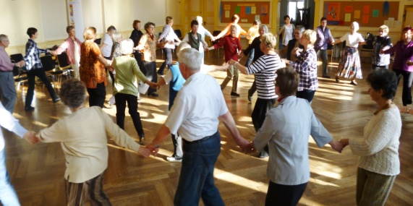  in Kooperation mit dem  Bundesverband Seniorentanz  BVST e.V.
ErlebniSTanz – eine zielgruppengerechte, partnerunabhängige Tanzart  Gemeinsames Tanzen in der Gruppe macht Spaß und schafft Erfolgserlebnisse.  Das Erlernen unterschiedlicher Tanzformen mit entsprechenden Schritt- und Figurenfolgen fördert die körperliche und geistige Fitness.  Die TeilnehmerInnen lernen Seniorentänze kennen und werden befähigt, sie methodisch sinnvoll zu vermitteln. Dabei zeigt sich, dass diese Tanzform den altersspezifischen Gegebenheiten der Menschen angepasst ist. Außerdem werden die für die Tanzarbeit wichtigen Zusammenhänge zwischen Musik und tänzerischer Bewegung verdeutlicht.  Das Jugend- und Erwachsenenbildungshaus Marcel Callo führt in Kooperation mit dem Landesverband Seniorentanz Thüringen des BVST e.V. einen Grundlehrgang durch.  Dies ist der erste Abschnitt einer mehrstufigen Ausbildung des BVST e.V. Die  Ausbildung schließt mit einem Zertifikat ab.  Zielgruppe  Die Ausbildung richtet sich an alle Interessenten, die die Leitung von Tanzgruppen im BVST (haupt- oder ehrenamtlich) anstreben, sei es in sozialen Einrichtungen, Volkshochschulen, Kirchgemeinden, im Tanzsport- bzw. Sportverein oder anderen Zusammenhängen. Vorkenntnisse  sind nicht erforderlich.  Schwerpunkte des Grundlehrgangs  - exemplarische Tänze und Tänze im Sitzen  - Methodik und Didaktik  - Musikalische Grundlagen  - Physiologische Prozesse des Alterns |  | Der Lehrgang umfasst 40 Unterrichtseinheiten,  die auch in den Abendstunden stattfinden.  Beginn: Mittwoch, 10.11.21, 14:30 Uhr Ende: Sonntag, 14.11.21, 13:00 Uhr  Kosten:  Kursgebühr incl. Arbeitsmaterial  und ÜN/VP im DZ 580 €  Einzelzimmerzuschlag 40 €  Leitung: Dr. Annegret Beck  Referentinnen des BVST e.V.:  Liane Amthor (Bad Langensalza)  Gudrun Naumann (Eisenach)  Weitere Informationen zum Seniorentanz  und zur Ausbildung:  LV Seniorentanz Thüringen  Annelies Merker  Bachgasse 1  07629 Hermsdorf  Tel. 036601/41051  E-Mail: thueringen@erlebnis-tanz.de  Geschäftsstelle des BVST e.V.  Tel. 0421/441180  www.erlebnis-tanz.de  Teilnahmebedingungen und Datenschutz sind auf www.erlebnis-tanz.de  unter AGB/Kundeninformationen und Datenschutz abrufbar.  Zum Zweck einer effektiven Teilnehmer-/innen-Betreuung speichert der  BVST e.V. persönliche Daten. Diese Daten unterliegen dem Datenschutz. |  | Anmeldung  Hiermit melde ich mich verbindlich unter  Anerkennung der Geschäftsbedingungen an:  Ausbildung zur Seniorentanzleiterin /  zum Seniorentanzleiter des BVST e.V.  Grundlehrgang (40 LE)  10. – 14.11.2021  _____________________________________  Name  _____________________________________  Straße  _____________________________________  PLZ, Wohnort  _____________________________________  Telefon  _____________________________________  E-Mail  _____________________________________  Datum, Unterschrift  □ Ich wünsche ein Einzelzimmer.  □ Ich wünsche ein Doppelzimmer  (mit: ……..…………………………..)

